Комиссия по делам несовершеннолетних и защите их прав администрации г.Коврова

БЕЗОПАСНОСТЬ ДЕТЕЙ НА ВОДЕ
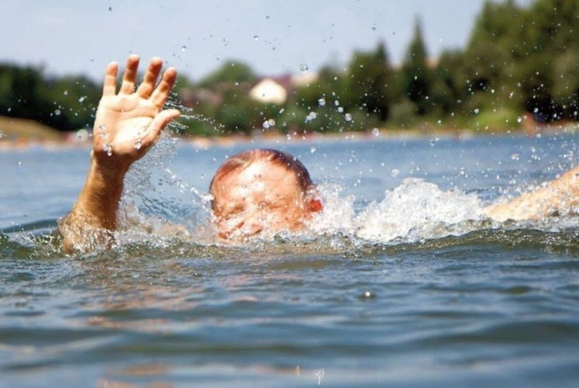
Правила поведения детей на воде
В разгаре лето, школьные каникулы. Дети отдыхают, играют, купаются, загорают, придумывают различные забавы, находясь на водоемах. Надо помнить, что на воде, как и с огнем, шутки плохи. Но далеко не всегда мы осознаем, насколько опасна водная среда для человека. Поэтому, находясь у воды, никогда нельзя забывать о собственной безопасности.
При переохлаждении тела пловца в воде могут появиться судороги, которые сводят руку, а чаще ногу или обе ноги. При судорогах надо немедленно выйти из воды. Если нет этой возможности, то необходимо действовать следующим образом:
1. Изменить стиль плавания - плыть на спине.
2. При ощущении стягивания пальцев руки, надо быстро, с силой сжать кисть руки в кулак, сделать резкое отбрасывающее движение рукой в наружную сторону, разжать кулак.
3. При судороге икроножной мышцы необходимо при сгибании двумя рукам и обхватить стопу пострадавшей ноги и с силой подтянуть стопу к себе.
4. При судорогах мышц бедра необходимо обхватить рукой ногу с наружной стороны ниже голени у лодыжки (за подъем) и, согнув ее в колени, потянуть рукой с силой назад к спине.
5. По возможности произвести укалывание любым острым подручным предметом (булавкой, шнурком от плавок и т.п.)
6. Уставший пловец должен помнить, что лучшим способом для отдыха на воде является положение «лежа на спине».
Чтобы избавиться от воды, попавшей в дыхательные пути и мешающей дышать, нужно немедленно остановиться, энергичными движениями рук и ног удерживаться на поверхности воды и, поднять голову возможно выше, сильно откашляться.
Чтобы избежать захлебывания в воде, пловец должен соблюдать правильный ритм дыхания и внимательно следить за тем, чтобы делать вдох, когда находишься между гребнями волн.
Плавая против волн, следует спокойно подниматься на волну и скатываться с нее. Если идет волна с гребнем, то лучше всего подныривать под нее немного ниже гребня.
Попав в быстрое течение, не следует бороться против него, необходимо не нарушая дыхания плыть по течению к берегу.
Оказавшись в водовороте, не следует поддаваться страху, терять чувство самообладания. Необходимо набрать побольше воздуха в легкие, погрузиться в воду и, сделав сильный рывок в сторону по течению, всплыть на поверхность.
Запутавшись в водорослях, не делайте резких движений и рывков. Необходимо лечь на спину, стремясь мягкими, спокойными движениями выплыть в ту сторону, откуда приплыл. Если все-таки не удается освободиться от растений, то освободив руки, нужно поднять ноги и постараться осторожно освободиться от растений при помощи рук.

